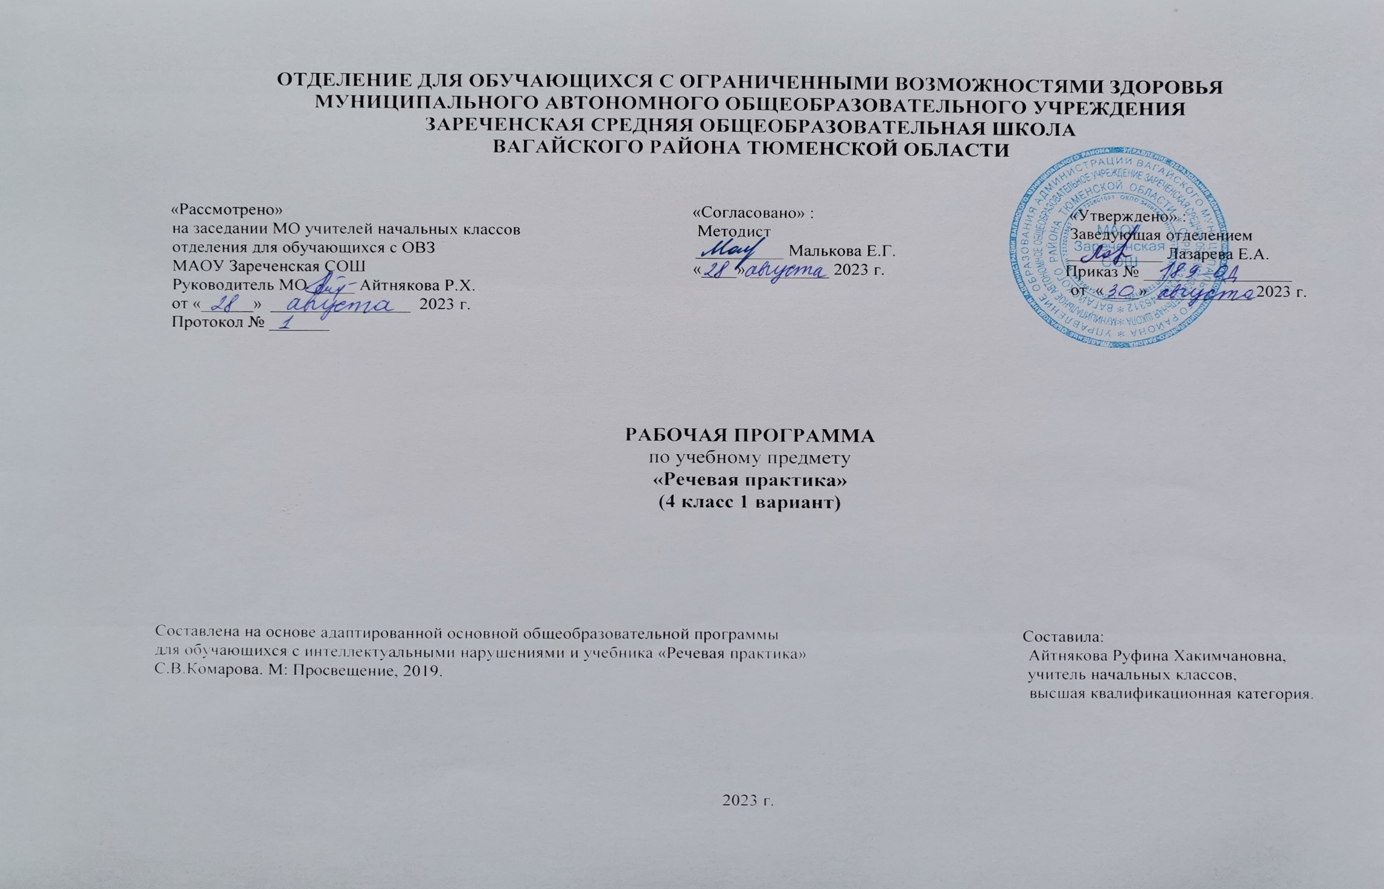
1.Пояснительная записка.
Адаптированная рабочая программа по учебному предмету «Речевая практика» 4 класс ФГОС образования обучающихся с интеллектуальными нарушениями разработана на основании следующих нормативно – правовых документов:
1.Федеральный закон «Об образовании в Российской Федерации» от 29.12.2012 №273-ФЗ.
2.Приказ Министерства образования и науки Российской Федерации от 19.12.2014 №1599 «Об утверждении федерального государственного образовательного стандарта образования обучающихся с умственной отсталостью (интеллектуальными нарушениями)».
3.Учебный план отделения для обучающихся с ОВЗ МАОУ Зареченская СОШ.
4.Адаптированная образовательная программа отделения для обучающихся с ОВЗ МАОУ Зареченская СОШ.
Предмет «Речевая практика» в начальной образовательной организации входит в структуру изучения предметной области «Язык и речевая практика».
Целью учебного предмета «Речевая практика» является развитие речевой коммуникации обучающихся интеллектуальными нарушениями (умственной отсталостью) для осуществления общения с окружающими людьми.
Задачи учебного предмета «Речевая практика»:
-способствовать совершенствованию речевого опыта обучающихся;
-корригировать и обогащать языковую базу устных высказываний обучающихся;
-формировать выразительную сторону речи;
-учить строить устные связные высказывания;
-воспитывать культуру речевого общения.
2.Общая характеристика учебного предмета.
При проведении уроков речевой практики учитель выступает в роли собеседника и помощника при выполнении некоторых заданий. Устные ответы школьников должны быть направлены на установление взаимопонимания с окружающими и не могут являться постоянным объектом контроля со стороны учителя. Ученик не должен испытывать неуверенности при вступлении в общение: необходимо поощрять его стремление всеми имеющимися в распоряжении средствами реализовать коммуникативное намерение. С этой целью в виде тренировочных упражнений должны использоваться игры - театрализации, игровые задания на составление рассказов, обсуждения и другие виды деятельности, активизирующие живое общение школьников.
Для организации уроков речевой практики важно предусмотреть:
- индивидуальный и дифференцированный подход к обучению, учитывающий особенности развития каждого ребенка;
- психодинамическую разгрузку (чередование фаз психической нагрузки и двигательной активности);
- комплексный подход к восприятию – мультисенсорную интеграцию (следует стимулировать все действующие сенсорные системы);
- связь обучения с повседневной жизнедеятельностью ребёнка и окружающих его людей.
Программа имеет практико - ориентировочную направленность. Основной формой организации деятельности детей на уроках речевой практики является речевая ситуация (тематическая ролевая игра), позволяющая воспроизвести базовые условия естественного общения. Речевые навыки, сформированные в речевых ситуациях, переносятся в спонтанное общение.
По характеру познавательной деятельности основными методами обучения учащихся с интеллектуальной недостаточностью являются:
- объяснительно-иллюстративный метод, метод при котором учитель объясняет, а дети воспринимают, осознают и фиксируют в памяти;
- репродуктивный метод - воспроизведение и применение информации;
- метод проблемного изложения - постановка проблемы и показ пути ее решения;
- частично – поисковый метод - дети пытаются сами найти путь к решению проблемы.
На уроках используются фронтальные, групповые, индивидуальные формы организации деятельности детей. Как показывает практика, работа учащихся на уроках разговорной речи не может оцениваться по традиционной 5-балльной системе в связи с отрицательной эмоциональной реакцией детей на низкую оценку их речи. Для поощрения речевых достижений предпочтительнее использовать мотивационную шкалу «хорошо — очень хорошо — отлично». При этом принимается во внимание не конечный результат работы, а продвижение ребёнка в речевых умениях на данный момент, тем самым мотивируется любая его попытка участвовать в общении.
3.Описание места учебного предмета в учебном плане.
Предмет «Речевая практика» в 4 классе изучается в рамках образовательной области «Язык и речь» Федерального компонента учебного плана. На предмет «Речевая практика» базисным учебным планом начального общего образования в 4 классе выделяется 2 часа в неделю, 68 часов в год.
Учебный план.
Предмет | Кол-во часов в неделю | 1 ч | 2 ч | 3 ч | 4 ч | год
Речевая практика | 2 | 16 | 16 | 20 | 16 | 68
4.Личностные и предметные результаты освоения учебного предмета.
Личностные результаты:
-осознание себя как гражданина России; формирование чувства гордости за свою Родину;
-воспитание уважительного отношения к иному мнению, истории и культуре других народов;
-сформированность адекватных представлений о собственных возможностях, о насущно необходимом жизнеобеспечении;
-овладение начальными навыками адаптации в динамично изменяющемся и развивающемся мире;
-овладение социально-бытовыми навыками, используемыми в повседневной жизни;
-владение навыками коммуникации и принятыми нормами социального взаимодействия, в том числе владение вербальными и невербальными коммуникативными компетенциями, использование доступных информационных технологий для коммуникации;
-способность к осмыслению социального окружения, своего места в нем, принятие соответствующих возрасту ценностей и социальных ролей;
-принятие и освоение социальной роли обучающегося, проявление социально значимых мотивов учебной деятельности;
-сформированность навыков сотрудничества с взрослыми и сверстниками в разных социальных ситуациях;
-способность к осмыслению картины мира, ее временно-пространственной организации; формирование целостного, социально ориентированного взгляда на мир в его органичном единстве природной и социальной частей;
-воспитание эстетических потребностей, ценностей и чувств;
-развитие этических чувств, проявление доброжелательности, эмоционально-нравственной отзывчивости и взаимопомощи, проявление сопереживания к чувствам других людей;
-сформированность установки на безопасный, здоровый образ жизни, наличие мотивации к творческому труду, работе на результат, бережному отношению к материальным и духовным ценностям;
-проявление готовности к самостоятельной жизни.
Предметные результаты:
Минимальный уровень:
-формулировка просьб и желаний с использованием этикетных слов и выражений;
-участие в ролевых играх в соответствии с речевыми возможностями;
-восприятие на слух сказок и рассказов; ответы на вопросы педагогического работника по их содержанию с опорой на иллюстративный материал;
-выразительное произнесение чистоговорок, коротких стихотворений с опорой на образец чтения педагогического работника;
-участие в беседах на темы, близкие личному опыту обучающегося;
-ответы на вопросы педагогического работника по содержанию прослушанных и (или) просмотренных радио- и телепередач.
Достаточный уровень:
-понимание содержания небольших по объему сказок, рассказов и стихотворений, ответы на вопросы;
-понимание содержания детских радио- и телепередач, ответы на вопросы педагогического работника;
-выбор правильных средств интонации с опорой на образец речи педагогического работника и анализ речевой ситуации;
-активное участие в диалогах по темам речевых ситуаций;
-высказывание своих просьб и желаний; выполнение речевых действий (приветствия, прощания, извинения), используя соответствующие этикетные слова и выражения;
-участие в коллективном составлении рассказа или сказки по темам речевых ситуаций;
-составление рассказов с опорой на картинный или картинно-символический план.
5.Содержание учебного предмета.
Аудирование и понимание речи.
Повторение предложений (6—8 слов), разных по структуре, вслед за учителем. Прослушивание аудиозаписей чтения артистами коротких сказок или рассказов с последующим пересказом прослушанного.
Дикция и выразительность речи.
Практическое использование силы голоса, тона и темпа речи в различных речевых ситуациях.
Практическое осмысление многообразия тона речи, выражающего человеческие чувства. Тренировочные упражнения в передаче восторга, ужаса, радости, горя, удивления, испуга и др. Соотнесение произнесённых фраз с пиктограммами.
Мимика и жесты. Упражнения в передаче чувств, эмоций с помощью мимики и жестов в сочетании с речью и без неё, с опорой на пиктограммы и без них.
Общение и его значение в жизни.
Передача мыслей, чувств, знаний на расстоянии. Для чего люди создали радио, кино, телевидение? Кто говорит с нами по радио или с телеэкрана? Что мы понимаем из такого устного общения с нами? Важно ли для нас это общение? Почему книгу называют собеседником? Какой это собеседник — устный или письменный? Что мы узнаем из книги? Важно ли для нас это общение?
Культура общения.
Устное и письменное приглашение, поздравление. Упражнения в составлении устного и письменного приглашения, поздравления. Извинение. Вежливый отказ от предложения, приглашения. Использование этикетных форм общения в различных речевых ситуациях.
6.Календарно – тематическое планирование.
№  п/п | Тема урока | Количество часов | Дата
 |  |  | план | факт
1. | Т/Б на уроке. Делимся новостями. | 1ч.
2-3. | Делимся новостями. | 2ч.
4. | Составление рассказа «Как я провел летние каникулы?» | 1ч.
5-7. | Я выбираю книгу. | 3ч.
8. | Составление рассказа «Моя любимая книга». | 1ч.
9. | Экскурсия в библиотеку. | 1ч.
10-12. | «Подскажите, пожалуйста…». | 3ч.
13-14. | Я – пассажир. | 2ч.
15-16. | «Петушок-золотой гребешок». | 2ч.
17-19. | Сочиняем сказку. | 3ч.
20. | Иллюстрирование сказки. | 1ч.
21-23. | У телевизора. | 3ч.
24. | «Моя любимая программа». | 1ч.
25-27. | «Лисичка-сестричка». | 3ч.
28. | Инсценирование сказки. | 1ч.
29-31. | Новогодние истории. | 3ч.
32. | Иллюстрирование истории. | 1ч.
33. | Правила дорожного движения. | 1ч.
34-36. | Знаки-помощники. | 3ч.
37-39. | В гостях у леса. | 3ч.
40. | Составление памятки «Правила поведения в лесу». | 1ч.
41. | Экскурсия в лес. | 1ч.
42-43. | Задушевный разговор. | 2ч.
44-45. | Работа над рассказом В. Осеевой «Волшебное слово». | 2ч.
46-47. | Приглашение. | 2ч.
48-49. | Составление приглашения. | 2ч.
50-51. | Поздравляю! | 2ч.
52. | Поздравительная открытка и подписи к ней. | 1ч.
53-54. | Жду письма! | 2ч.
55-56. | Письмо другу, родственнику. | 2ч.
57-60. | «Извините, меня…». | 4ч.
61-63. | Поздравительная открытка. | 3ч.
64-66. | Во саду ли, в огороде… | 3ч.
67. | Как я помогаю в огороде, в саду. | 1ч.
68. | Обобщающий урок «Учись учиться». | 1ч.
7.Описание материально-технического обеспечения образовательной деятельности.
1.Учебник «Речевая практика» 4 класс. Учебник для общеобразовательных организаций, реализующих АООП. Автор С.В. Комарова. М:
«Просвещение», 2019г.
2.Раздаточные дидактические материалы по темам.
3.Наглядные пособия по темам: «Времена года», «Правила дорожного движения», «Лес», «Библиотека» и другие.
4.Демонстрационные материалы: предметные и сюжетные картинки по темам.
5.Коррекционные карточки.
6.Диски, аудиосказки.
7.Стихи, загадки, чистоговорки по темам.
8.Художественные книги для чтения.
9.Открытки, пригласительные билеты.
10.Компьютер, проектор.

